1. 智能徽章介绍

1. 智能徽章介绍

目前市场上流通的徽章大多如下所示：

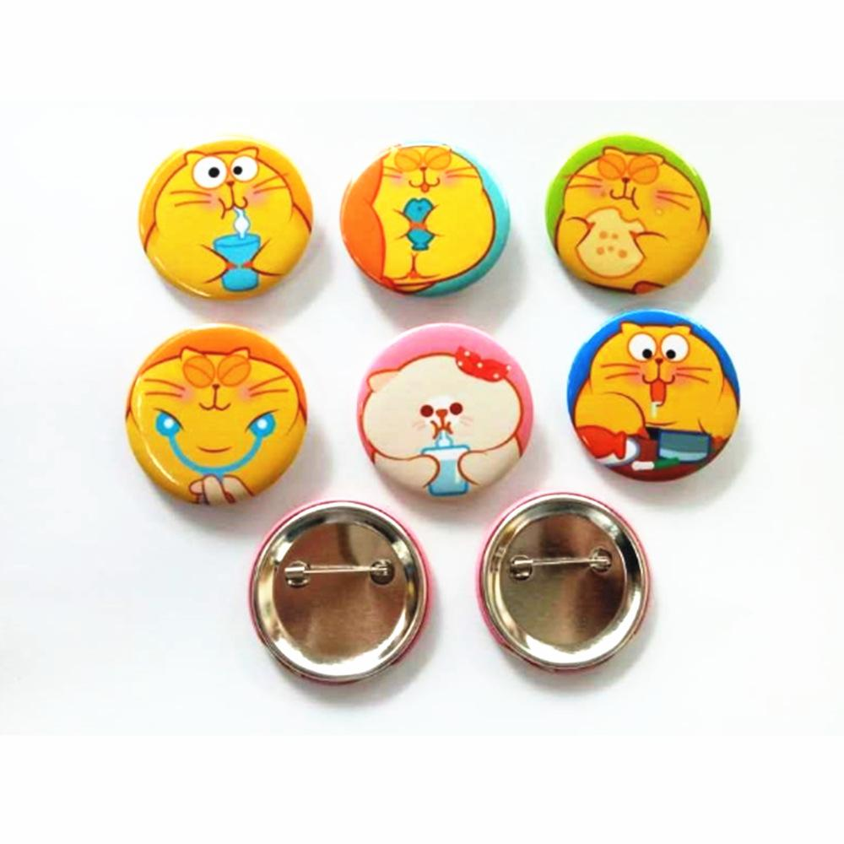

其最主要的缺点在于徽章图案不可更改，不能自定义图案，如果客户喜欢的风格有很多时候，就不得不花额外的钱买很多个徽章，造成了严重的浪费。基于此种情况，本人提出了使用电子TFT显示屏代替传统印刷金属徽章的想法。通过手机微信小程序可随时随地更换不同的显示风格，让传统徽章变得更加灵活、生动有趣。

2. 智能徽章硬件实物图

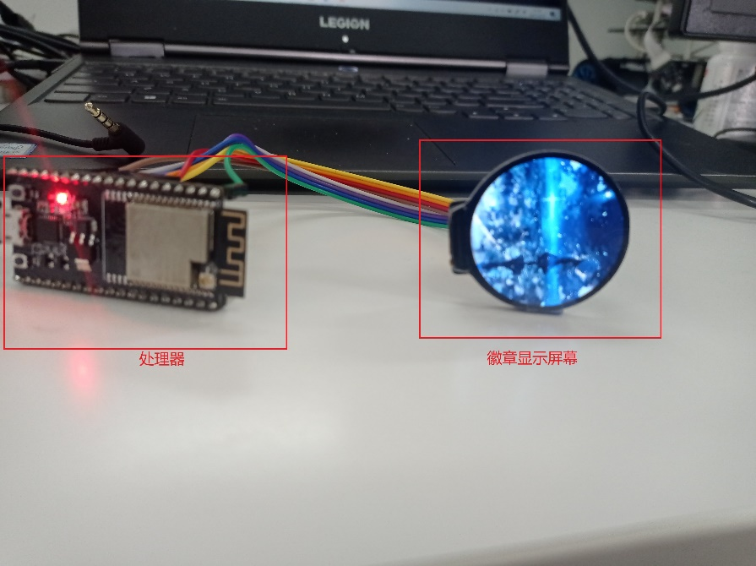

此智能徽章的硬件部分主要有两个部分组成。

如图所示，第一部分是处理器，型号为乐鑫ESP32-S，主频200MHz，支持wifi和蓝牙接口。

第二部分为显示屏幕，由一块240\*240分辨率的彩色液晶显示屏组成。此显示屏支持16位RGB真彩色显示，色彩饱和度和亮度都适宜。

处理器将图像数据通过SPI协议将图像显示在彩色液晶屏上。

3. 智能徽章的软件部分

此智能徽章的软件部分采用微信小程序来进行开发，通过wifi网络来和智能徽章的硬件部分进行数据交互，通过微信小程序端可以实时更新智能徽章的显示图案。微信小程序的界面如下所示：

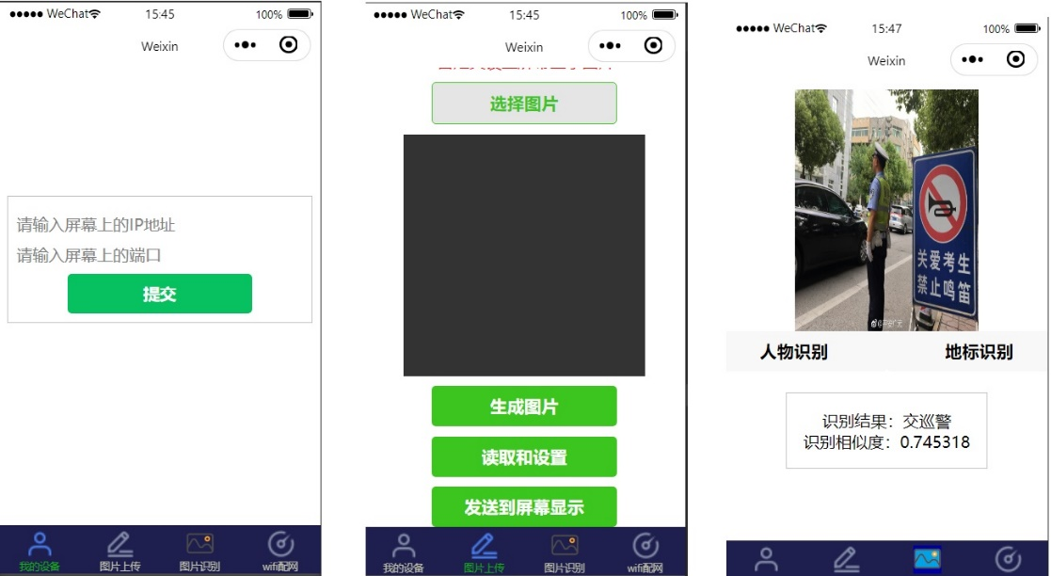

4. 智能徽章软件架构

ESP32

显示屏

服务器

微信小程序

http协议

udp协议

spi协议

5. 智能徽章运行原理

当系统开始启动时，硬件端ESP32会初始化屏幕驱动和wifi连接并开启mDNS(multicast Domain Name System, 多播域名服务系统)服务，并自动在局域网种分配一个IP地址和端口号。

在微信小程序这端，在安卓手机上可通过mDNS服务搜索到设备并自动获取其IP地址和端口号，而在苹果系统上必须手动输入设备的IP地址和端口号。当小程序与ESP32端建立连接之后，可通过微信小程序读取手机内存中的原始图片文件，并将其重新裁剪为240\*240分辨率大小的新的图片并以JPEG格式保存在本地，随后读取裁剪后的JPEG图片的二进制文件并将其用base64格式进行编码，方便进行网络传输。随后再对编码后的图像数据通过UDP协议发送到ESP32这边，ESP32端在接收到数据之后会进行base64格式的解码操作，将base64格式的数据解码为二进制格式的JPEG文件并保存在ESP32的Flash中，Flash又叫做非易失性存储器，将数据保存在flash中掉电数据不会丢失，并且读写速度很快。当ESP32端从微信小程序端完整的接受完图片数据之后，会再对其进行JPEG格式的解码操作，因为JPEG格式实际上是一种图片压缩算法，必须对其解压缩之后才能正常显示，最后ESP32将解压缩后的二进制数据直接通过SPI协议发送到屏幕上进行显示。

此外，在微信小程序端可对输入的图片进行AI识别，其流程是先通过微信小程序读取本地图片或者调用手机摄像头拍照获取图片，并将图片通过https协议发送到后台服务器，后台服务器在接收到完整的图片数据之后通过CNN(卷积神经网络)对图片中的内容进行分类识别，并将识别后的结果再通过https协议返回给微信小程序端进行显示。

6. 智能徽章使用方法

第一步：将手机热点名称设置为: Smart Badge，并将密码设置为12345678。

第二步：对智能徽章设备进行通电，该设备可以自动连接上已开启的手机wifi热点。

第三步：按下设备上的Debug按键，显示当前设备的一些基础信息:

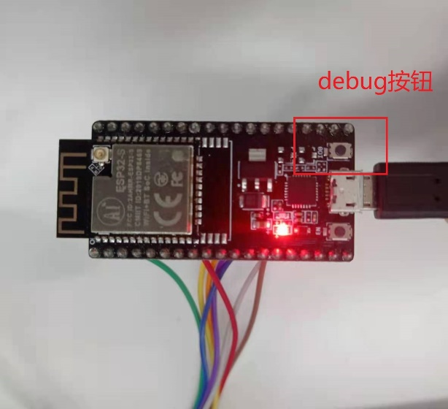

按下debug按钮之后，显示效果如下：

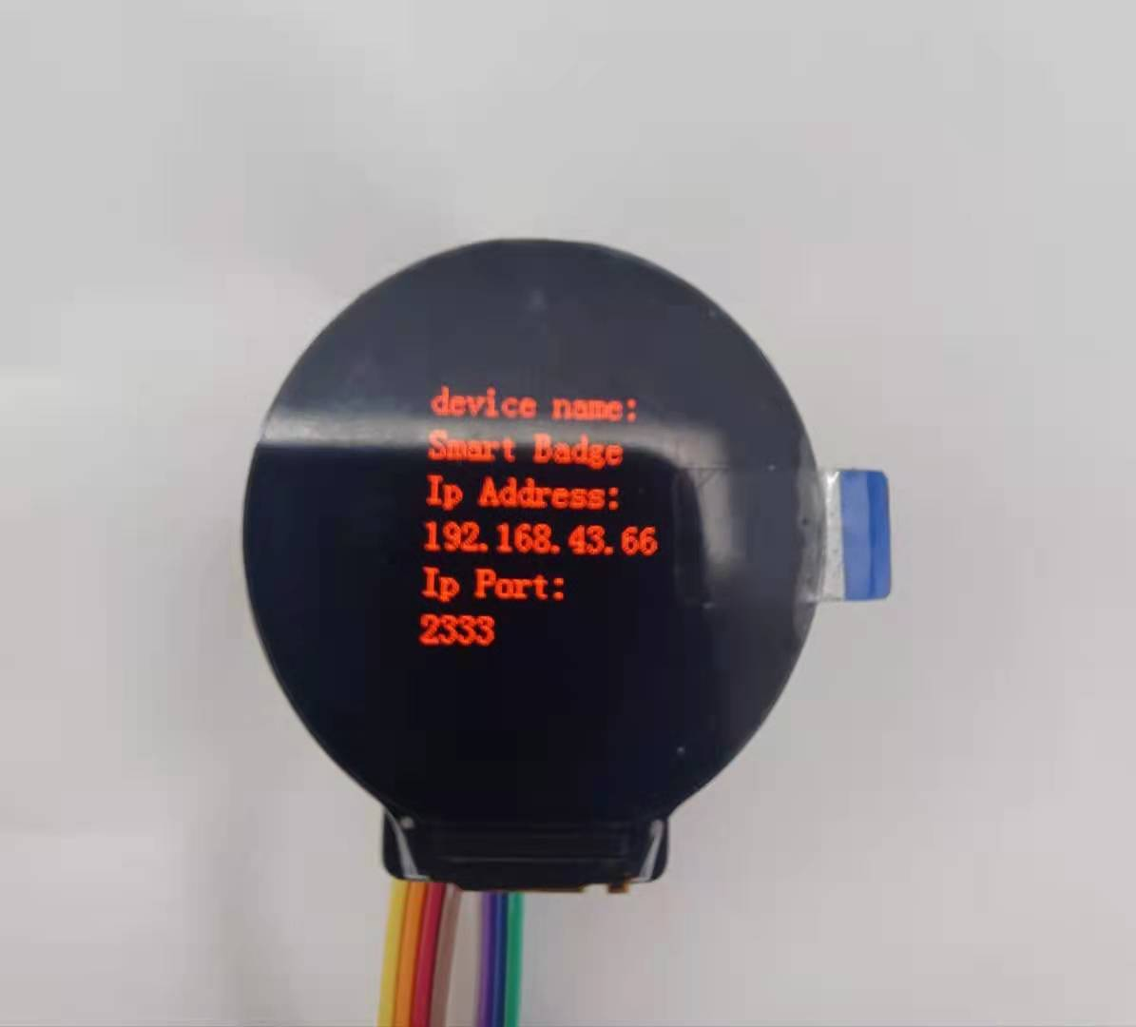

可以看到屏幕上显示出了设备名称，设备的IP地址和IP端口信息。

第四步：打开微信小程序，如果是安卓手机将显示以下界面：

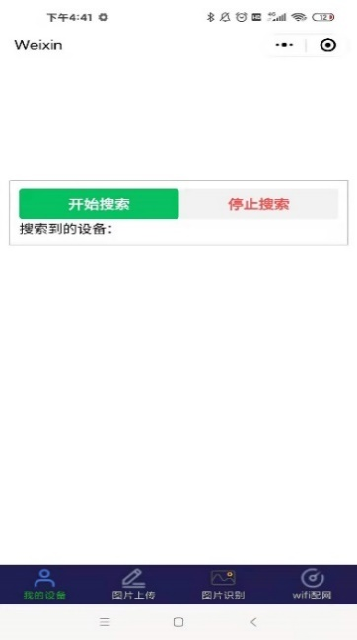

点击开始搜索，可以搜索到已连接到wifi热点的设备，点击它可以连接上设备。

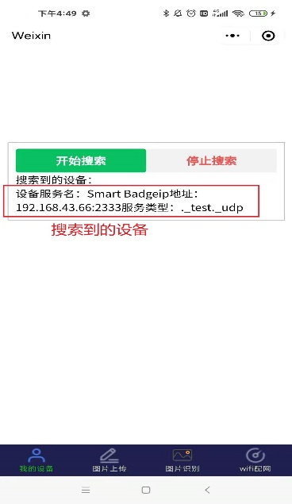

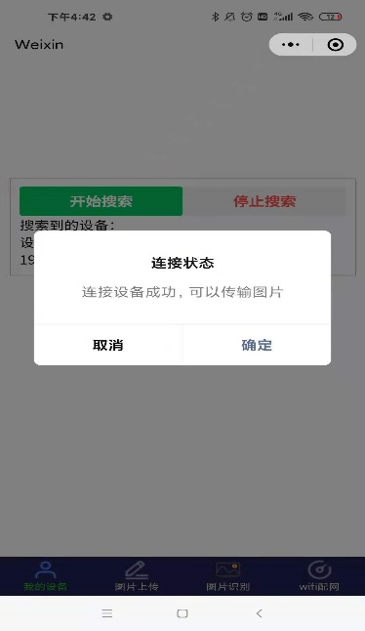

第五步：点击下方图片上传，显示界面如下所示：

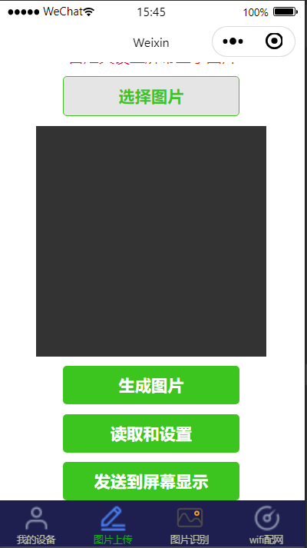

点击选择图片，小程序会提醒你是使用摄像头进行拍摄还是从相册中选择图片，任选其一，选择好图片之后界面如下：

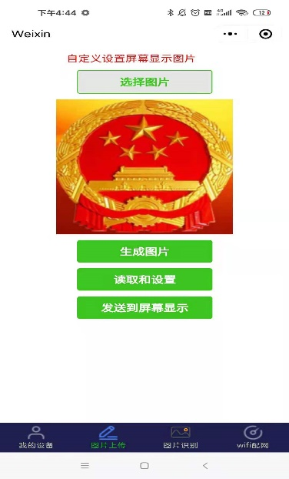

点击生成图片，会将裁剪后的图片保存再本地相册中，随后点击读取和设置按钮。

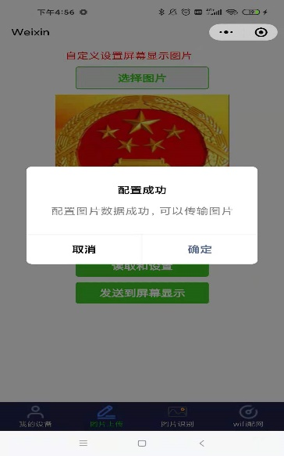

图片配置成功之后再点击发送图片到屏幕显示按钮，此时小程序端开始将编码后的图片数据发送给ESP32端。在智能徽章的屏幕上会显示如下界面：

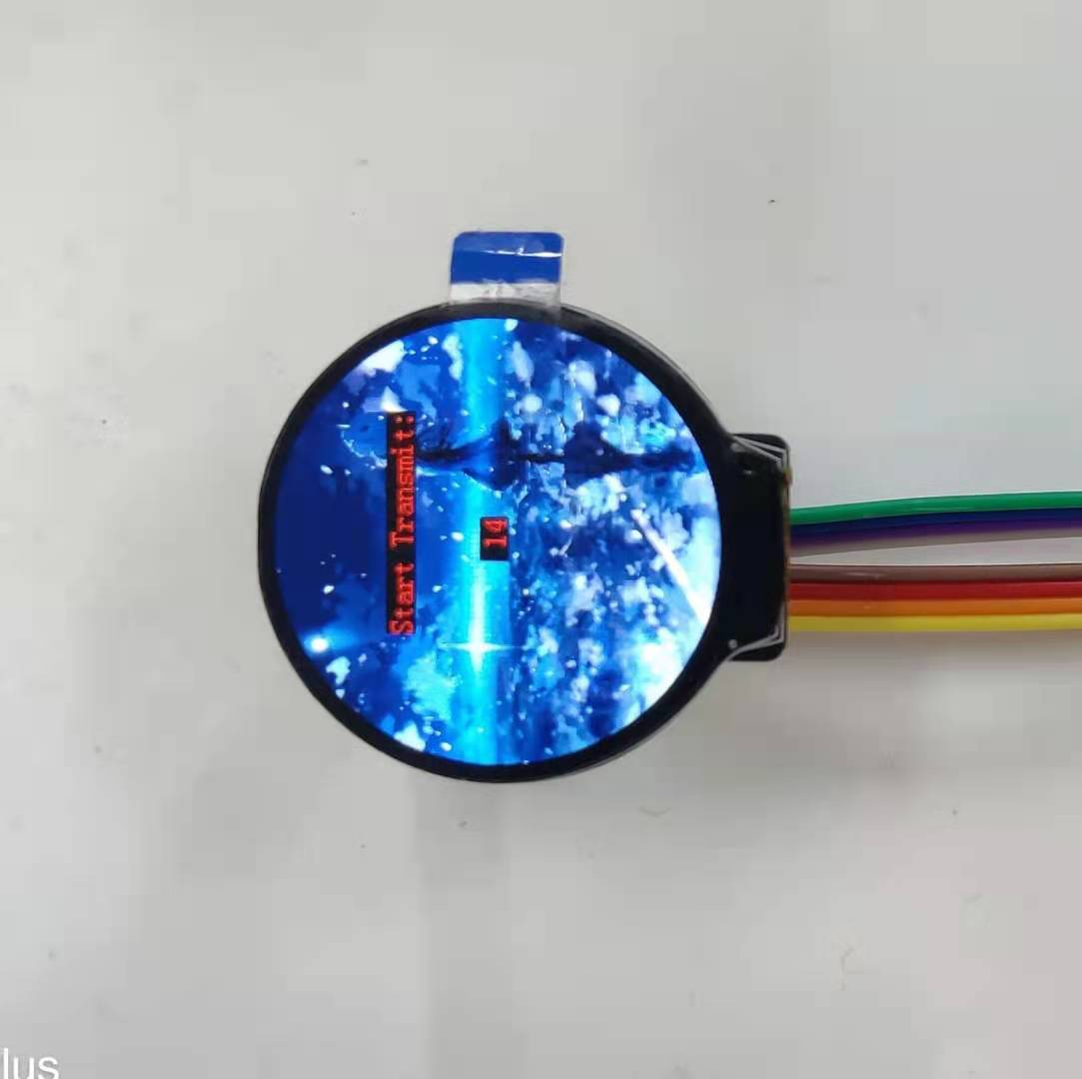

其中数字部分代表发送数据的进度。当数据传输完成之后，智能徽章将会显示最新传过来的图片。

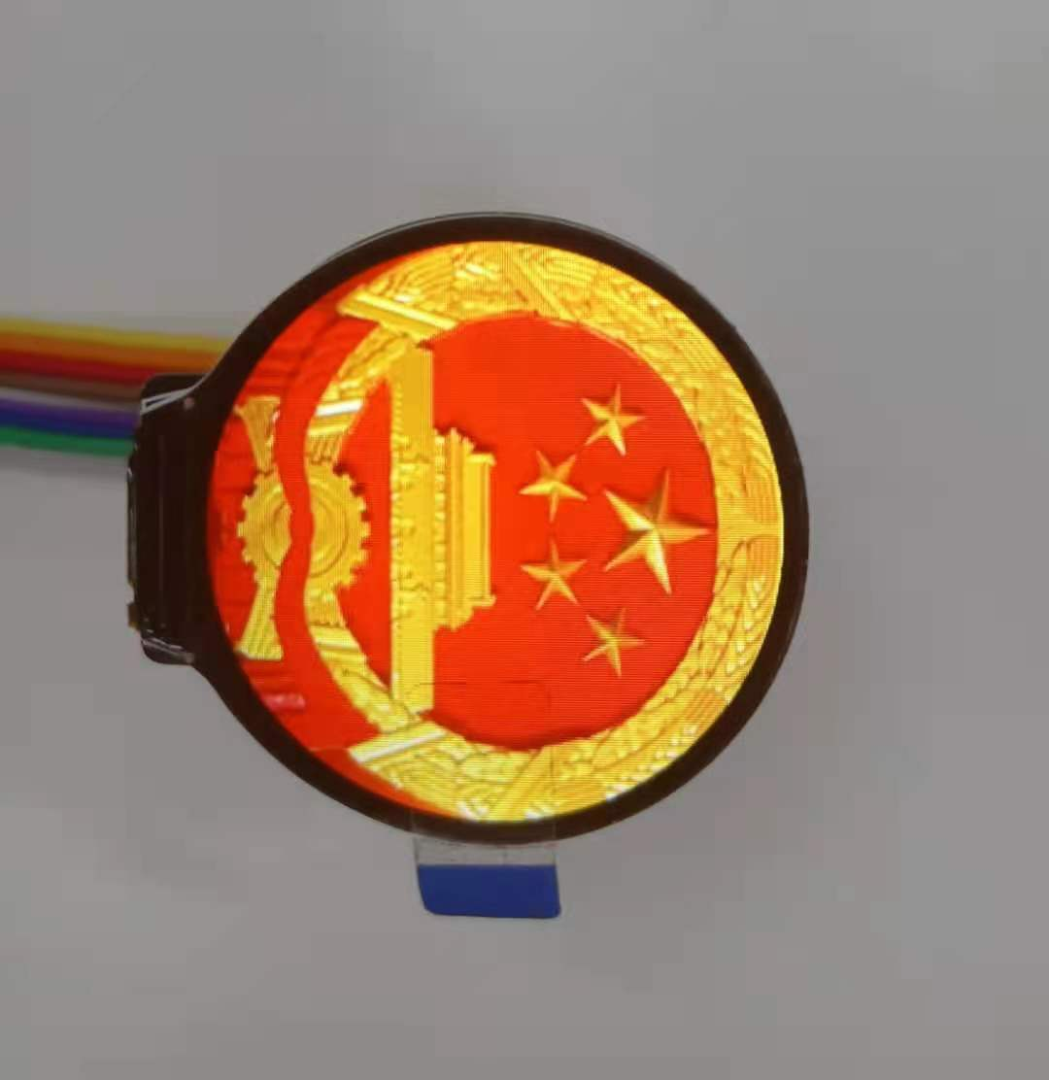

7. ESP32端工程使用方法

7．1 下载Arduino集成开发环境

进入<https://www.arduino.cn/>中文社区下载Arduino集成开发环境。

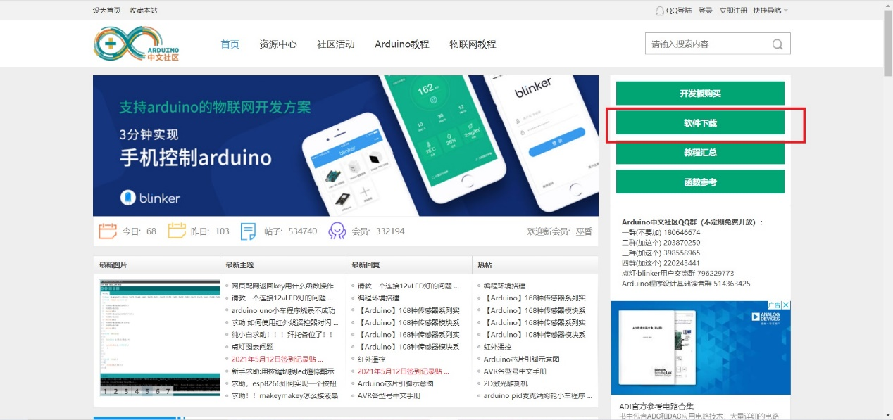

7.2 安装好Arduino之后打开，依次点击文件->首选项->附加开发板管理器网站，输入<https://dl.espressif.com/dl/package_esp32_index.json>

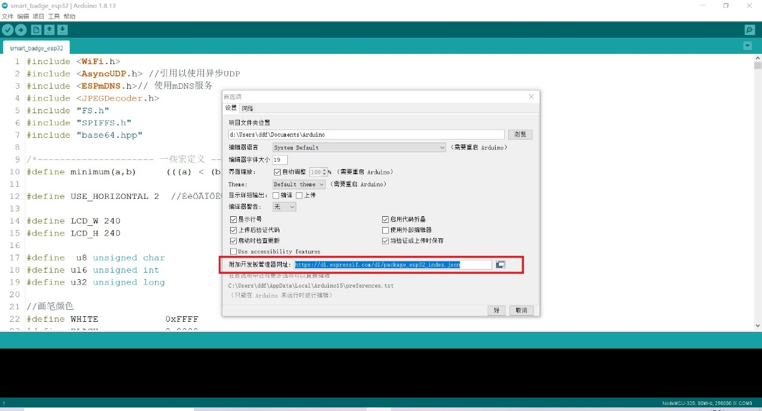

7.3 依次点击项目->加载库->管理库，进入库管理界面：

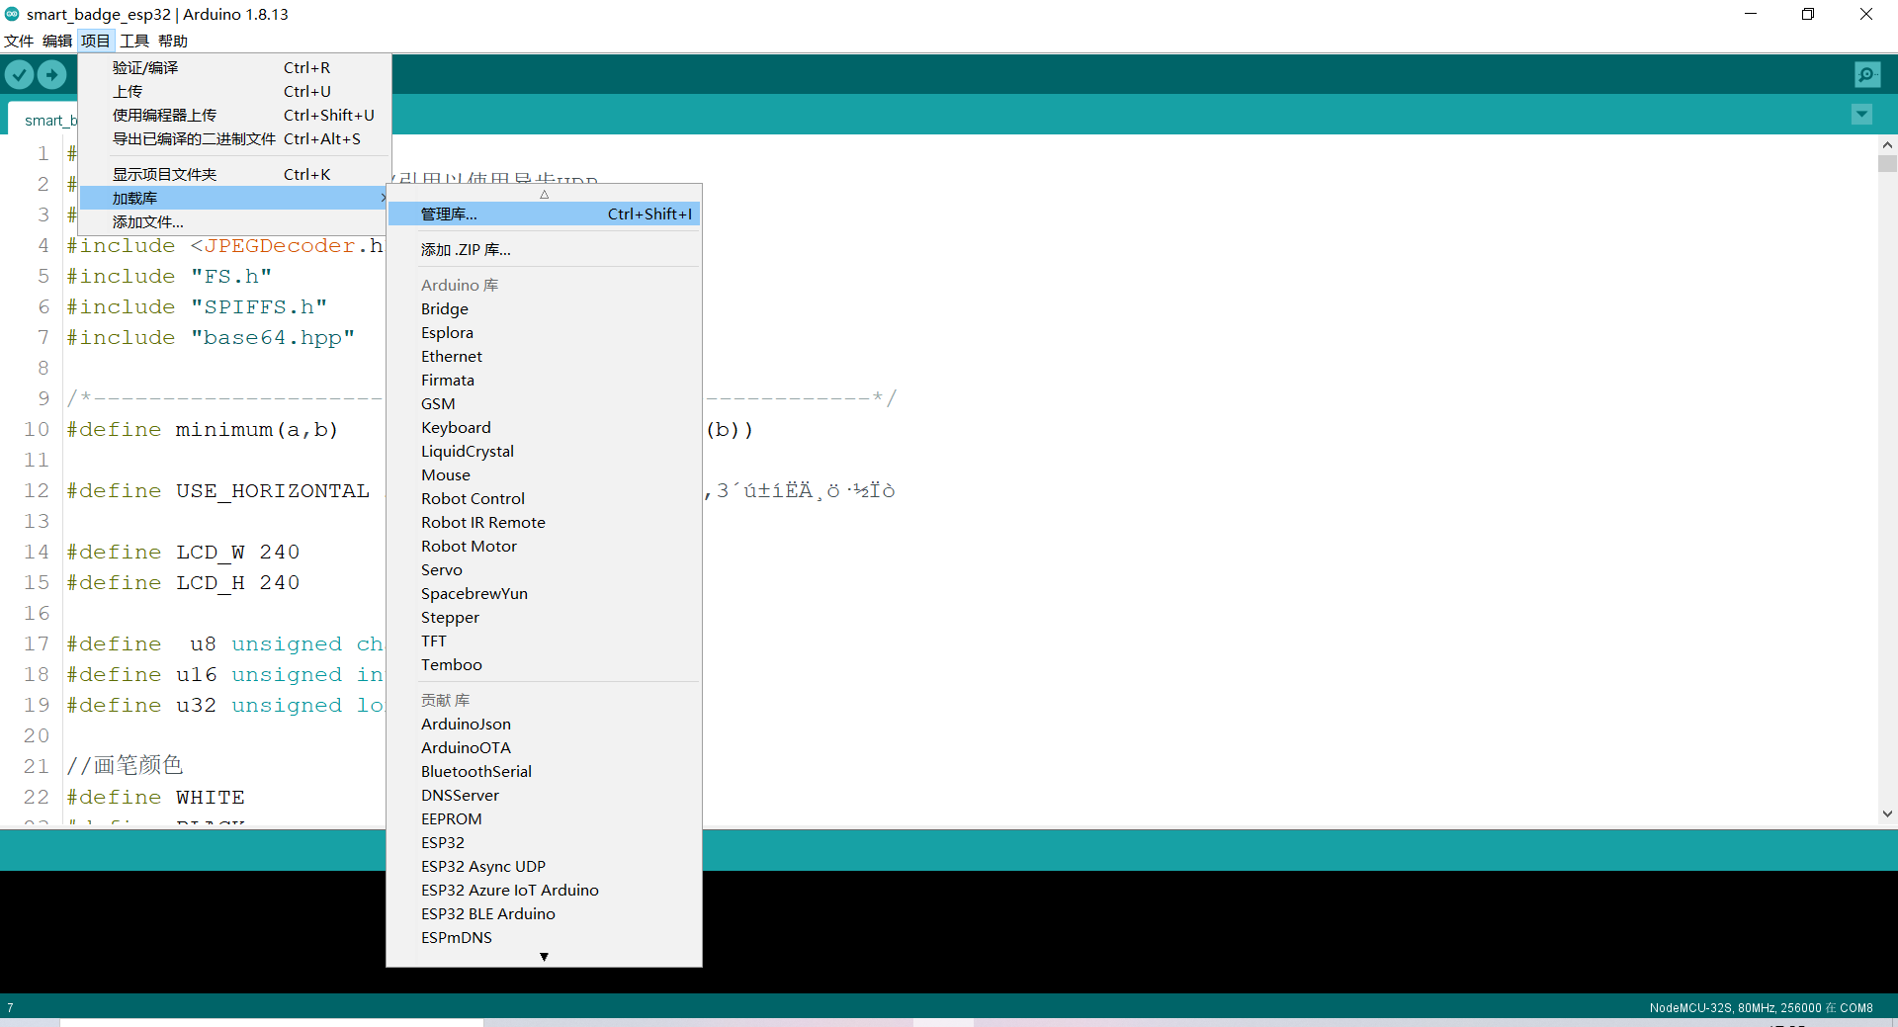

搜索esp32，可以找到esp32的库包，安装之。

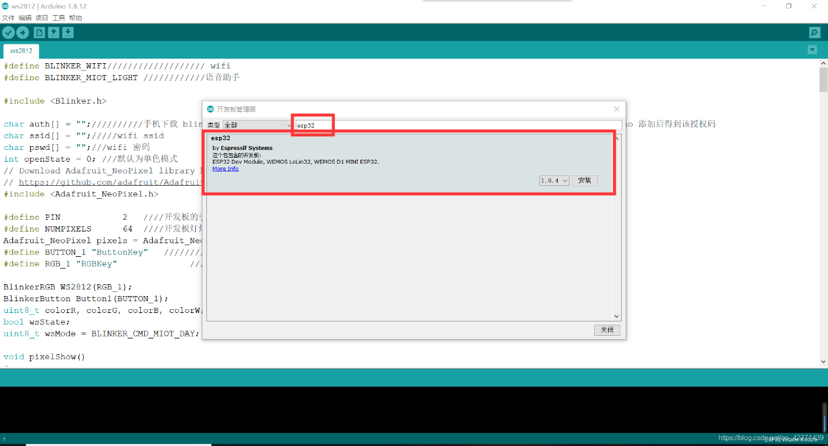

7.4 打开智能徽章源码文件：

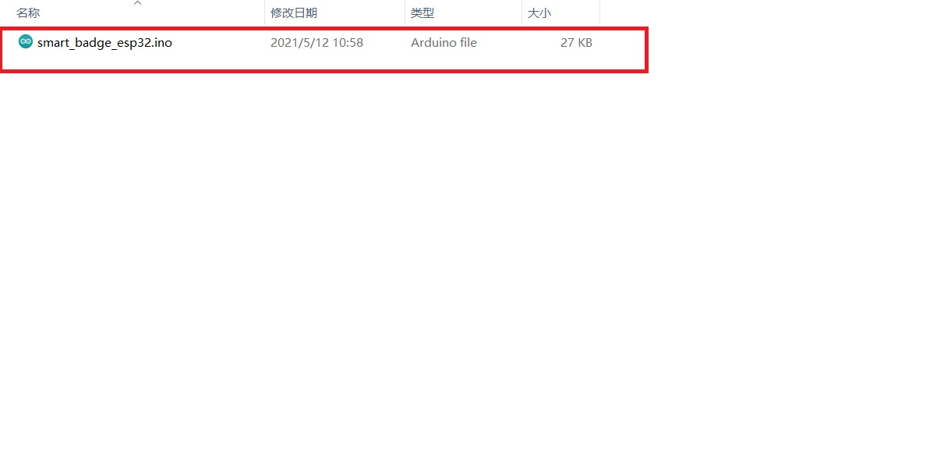

打开源码之后，点击上传按钮，将代码下载至esp32的开发板中。

